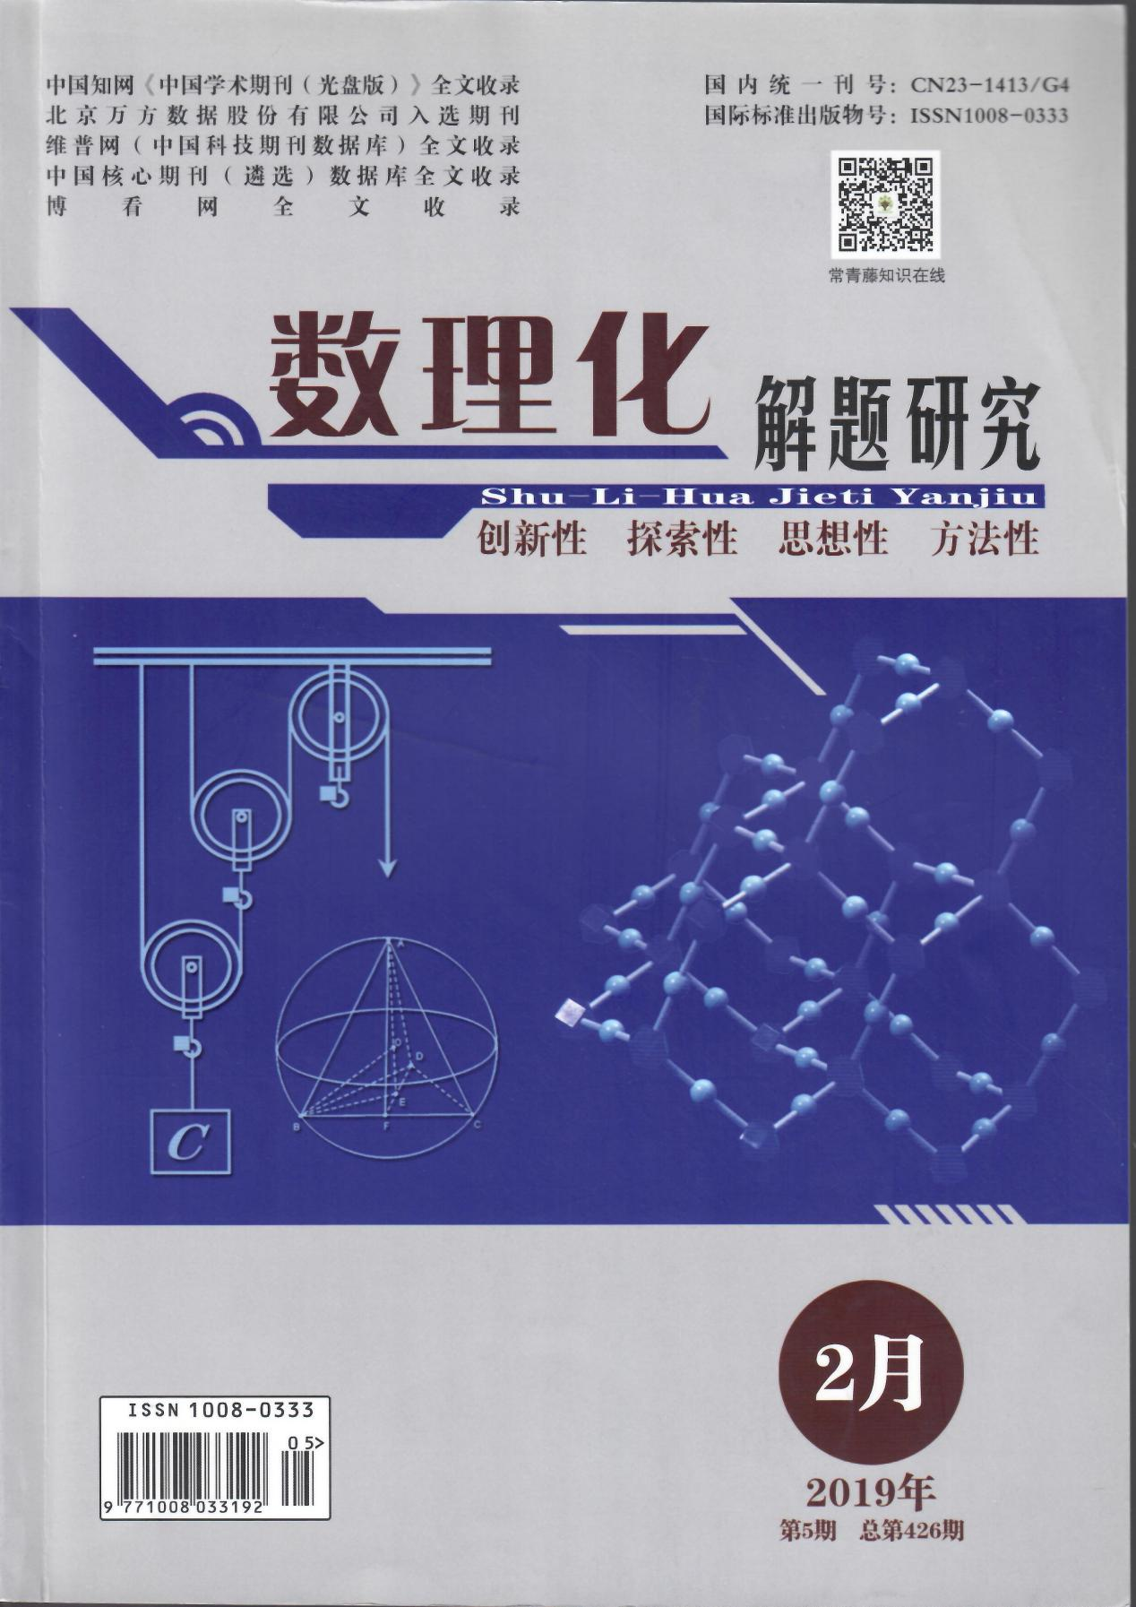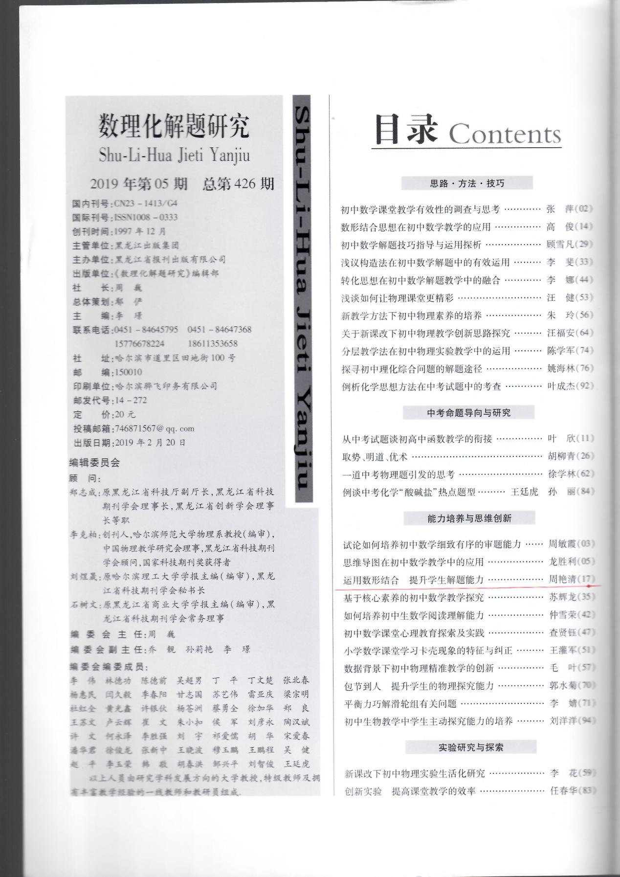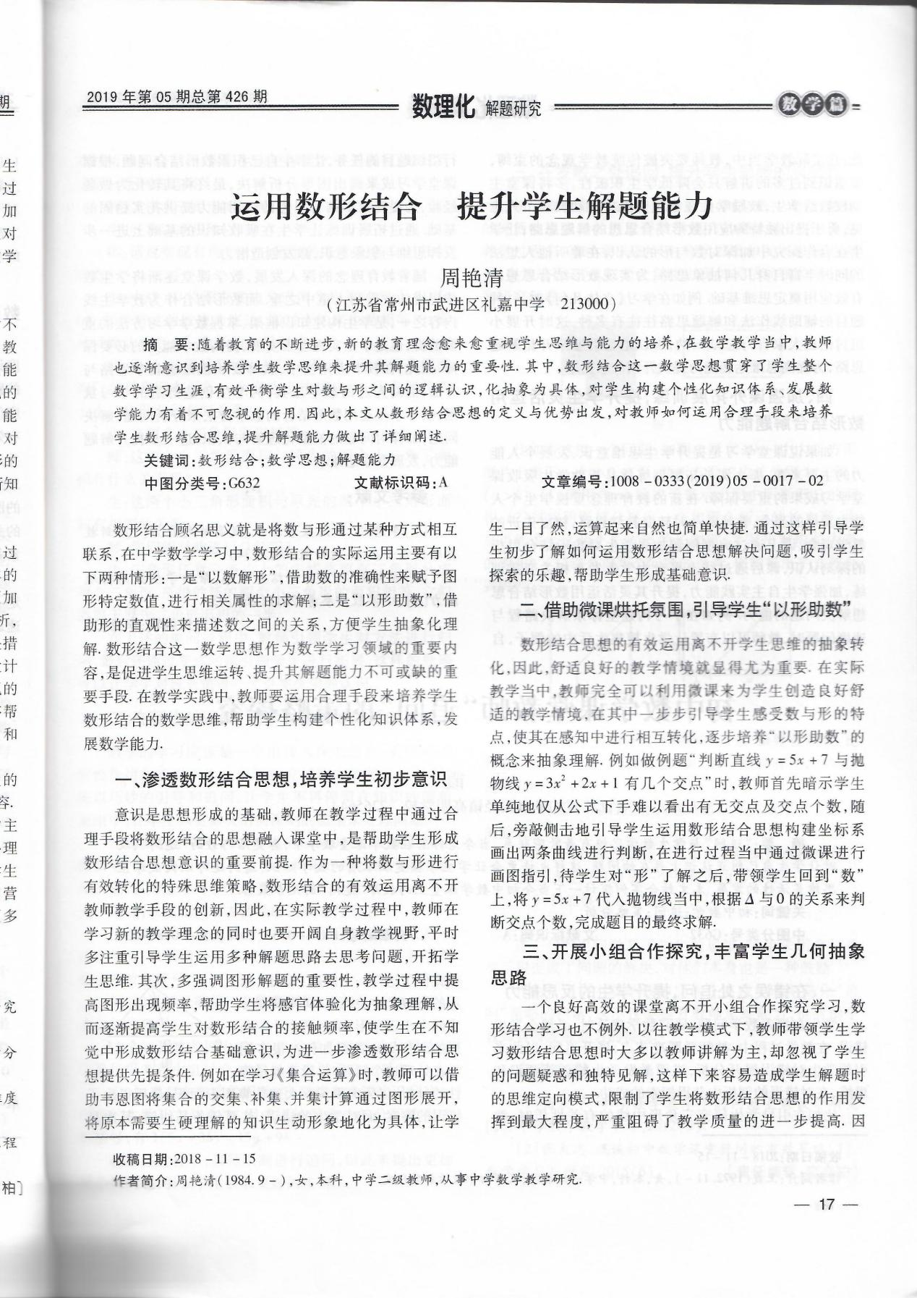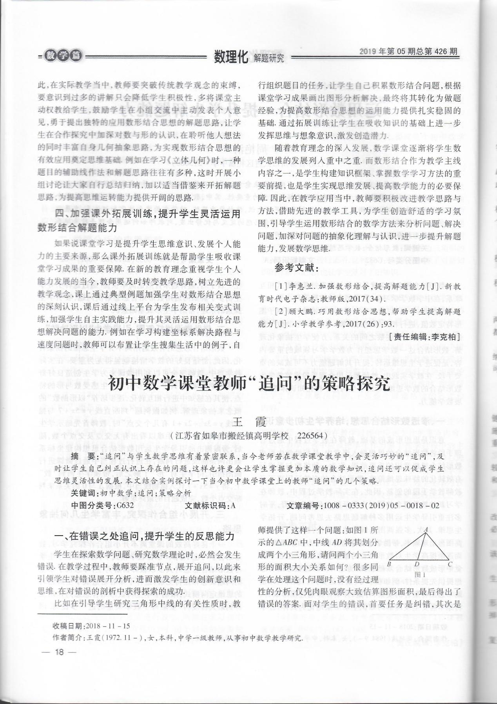**运用数形结合，提升学生解题能力**

**摘要：**随着教育的不断进步，新的教育理念愈来愈重视学生思维与能力的培养，在数学教学当中，教师也逐渐意识到培养学生数学思维来提升其解题能力的重要性。其中，数形结合这一数学思想贯穿了学生整个数学学习生涯，有效平衡学生对数与形之间的逻辑认识，化抽象为具体，对学生构建个性化知识体系、发展数学能力有着不可忽视的作用。因此，本文从数形结合思想的定义与优势出发，对教师如何运用合理手段来培养学生数形结合思维，提升解题能力做出了详细阐述。

**关键词：**数形结合；数学思想；解题能力

数形结合顾名思义就是将数与形通过某种方式相互联系，在中学数学学习中，数形结合的实际运用主要有以下两种情形：一是“以数解形”，借助数的准确性来赋予图形特定数值，进行相关属性的求解；二是“以形助数”，借助形的直观性来描述数之间的关系，方便学生抽象化理解。数形结合这一数学思想作为数学学习领域的重要内容，是促进学生思维运转、提升其解题能力不可或缺的重要手段。在教学实践中，教师要运用合理手段来培养学生数形结合的数学思维，帮助学生构建个性化知识体系，发展数学能力。

1. 渗透数形结合思想，培养学生初步意识

意识是思想形成的基础，教师在教学过程中通过合理手段将数形结合的思想融入课堂中，是帮助学生形成数形结合思想意识的重要前提。作为一种将数与形有进行有效转化的特殊思维策略，数形结合的有效运用离不开教师教学手段的创新，因此，在实际教学过程中，教师在学习新的教学理念的同时也要开阔自身教学视野，平时多注重引导学生运用多种解题思路去思考问题，开拓学生思维。其次，多强调图形解题的重要性，教学过程中提高图形出现频率，帮助学生将感官体验化为抽象理解，从而逐渐提高学生对数形结合的接触频率，使学生在不知觉中形成数形结合基础意识，为进一步渗透数形结合思想提供先提条件。例如在学习《集合运算》时，教师可以借助韦恩图将集合的交集、补集、并集计算通过图形展开，将原本需要生硬理解的知识生动形象地化为具体，让学生一目了然，运算起来自然也简单快捷。通过这样引导学生初步了解如何运用数形结合思想解决问题，吸引学生探索的乐趣，帮助学生形成基础意识。

1. 借助微课烘托氛围，引导学生“以形助数”

数形结合思想的有效运用离不开学生思维的抽象转化，因此，舒适良好的教学情境就显得尤为重要。在教育技术发展如此迅速的当今时代，一大批先进的课堂辅助教学方法应运而生，其中微课凭借其简短、高效、快捷的特点被广泛应用到授课当中。在实际教学当中，教师完全可以利用微课来为学生创造良好舒适的教学情境，在其中一步步引导学生感受数与形的特点，使其在感知中进行相互转化，逐步培养“以形助数”的概念来抽象理解。例如做例题“判断直线：y=5x+7与抛物线：y=3x²+2x+1有几个交点？”时，教师首先暗示学生单纯地仅从公式下手难以看出有无交点及交点个数，随后，旁敲侧击地引导学生运用数形结合思想构建坐标系画出两种曲线图形进行判断，在进行过程当中通过微课进行画图指引，待学生对“形”了解之后，带领学生回到“数”上，将y=5x+7代入抛物线当中求解Δ，根据Δ与0的关系来判断交点个数，完成题目的最终求解。

1. 开展小组合作探究，丰富学生几何抽象思路

一个良好高效的课堂离不开小组合作探究学习，数形结合学习也不例外。以往教学模式下，教师带领学生学习数形结合思想时大多以教师讲解为主，却忽视了学生的问题疑惑和独特见解，这样下来容易造成学生解题时的思维定向模式，限制了学生将数形结合思想的作用发挥到最大程度，严重阻碍了教学质量的进一步提高。因此，在实际教学当中，教师要突破传统教学观念的束缚，要意识到过多的讲解只会降低学生积极性，多将课堂主动权教给学生，鼓励学生在小组交流中主动发表个人意见，勇于提出独特的应用数形结合思想的解题思路，让学生在合作探究中加深对数与形的认识，在聆听他人想法的同时丰富自身几何抽象思路，为实现数形结合思想的有效应用奠定思维基础。例如在学习《立体几何》时，一种题目的辅助线做法和解题思路往往有多种，这时开展小组讨论让大家自行总结归纳，加以适当借鉴来开拓解题思路，为提高思维运转能力提供开阔的思路。

1. 加强课外拓展训练，提升学生灵活运用数形结合解题能力

如果说课堂学习是提升学生思维意识、发展个人能力的主要来源，那么课外拓展训练就是帮助学生吸收课堂学习成果的重要保障。以往教学模式下，教师授课的重心仅集中在课堂进行当中，对学生的课下训练与拓展往往一带而过，这就导致了学生对知识“学而不用”的尴尬局面。在新的教育理念重视学生个人能力发展的当今，教师要及时转变教学思路，树立先进的教学观念，课上通过典型例题加强学生对数形结合思想的深刻认识，课后通过线上平台为学生更发布相关变式训练，加强学生自主实践能力，提升其灵活运用数形结合思想解决问题的能力。例如在学习构建坐标系解决路程与速度问题时，教师可以布置让学生搜集生活总的例子自行组织题目的任务，让学生自己积累数形结合问题，根据课堂学习成果画出图形分析解决，最终将其转化为做题经验，为提高数形结合思想的运用能力提供扎实稳固的基础。通过拓展训练让学生在吸收知识的基础上进一步发挥思维与想象意识，激发创造潜力。

**结语：**随着教育理念的深入发展，数学课堂逐渐将学生数学思维的发展列入重中之重。而数形结合作为教学主线内容之一，是学生构建知识框架、掌握数学学习方法的重要前提，也是学生实现思维发展、提高数学能力的必要保障。因此，在教学应用当中，教师要积极改进教学思路与方法，借助先进的教学工具，为学生创造舒适的学习氛围，引导学生运用数形结合的数学方法来分析问题、解决问题，加深对问题的抽象化理解与认识，进一步提升解题能力，发展数学思维。

**参考文献：**

[1]李惠兰. 加强数形结合,提高解题能力[J]. 新教育时代电子杂志:教师版, 2017(34).

[2]顾大鹏. 巧用数形结合思想,帮助学生提高解题能力[J]. 小学教学参考, 2017(26):93-93.